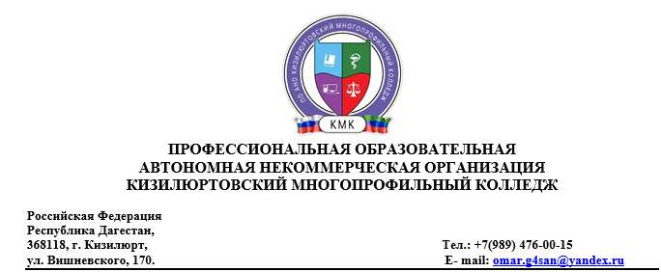

Вопросы для подготовки к промежуточной аттестации по дисциплине

«Информационные технологии в профессиональной деятельности»

# Тема 1. Организация безопасной работы с компьютерной техникой

1. Компьютер и зрение. Правила техники безопасности при использовании средств ИКТ.
2. Гигиенические требования к персональным электронно- вычислительным машинам и организации работы.

# Тема 2. Аппаратное обеспечение персонального компьютера

1. Основные компоненты персонального компьютера. Процессор. Память. Материнская плата. Видеосистема. Клавиатура и мышь
2. Средства хранения и переноса информации.
3. Дополнительные устройства компьютера.
4. Компьютерные сети.

# Тема 3. Программное обеспечение персонального компьютера.

1. Системное программное обеспечение: операционная система, сервисные программы, прикладное программное обеспечение, инструментальное программное обеспечение.
2. Операционная система Windows. Основные элементы управления: окно, папка, файл, структура окна, документа. Виды окон. Создание папок, вложенных папок. Рабочий стол. Главное и контекстное меню

# Тема 4. Технологии создания, редактирования, оформления, сохранения, передачи и поиска текстовой информации.

1. Основы работы текстового редактора MS Word.
2. Редактирование и форматирование текста.

# Тема 5. Технологии создания, редактирования, оформления, сохранения, передачи и поиска графической информации.

1. Растровая и векторная графика. Графический редактор Paint. Работа с простыми изображениями в редакторе Paint.
2. Понятие мультимедиа. Работа с презентациями. Операции со слайдами: удаление, перестановка, вставка новых слайдов.

Анимационные эффекты

# Тема 6. Технологии создания, редактирования, оформления, сохранения, передачи и поиска числовой информации.

1. Процессоры электронных таблиц. Процессор MS Excel 2013.Ввод текстовых и числовых данных.
2. Операции с ячейками. Создание и оформление таблицы.
3. Формула: структура, способы занесения в ячейку. Ссылка: типы ссылок
4. Функции: структура, способы ввода данных в ячейку.

Математические функции. Статистические и логические функции.

# Тема 7. Интернет технологии

1. Интернет, Web – страница, браузер, сайт, гиперссылки.